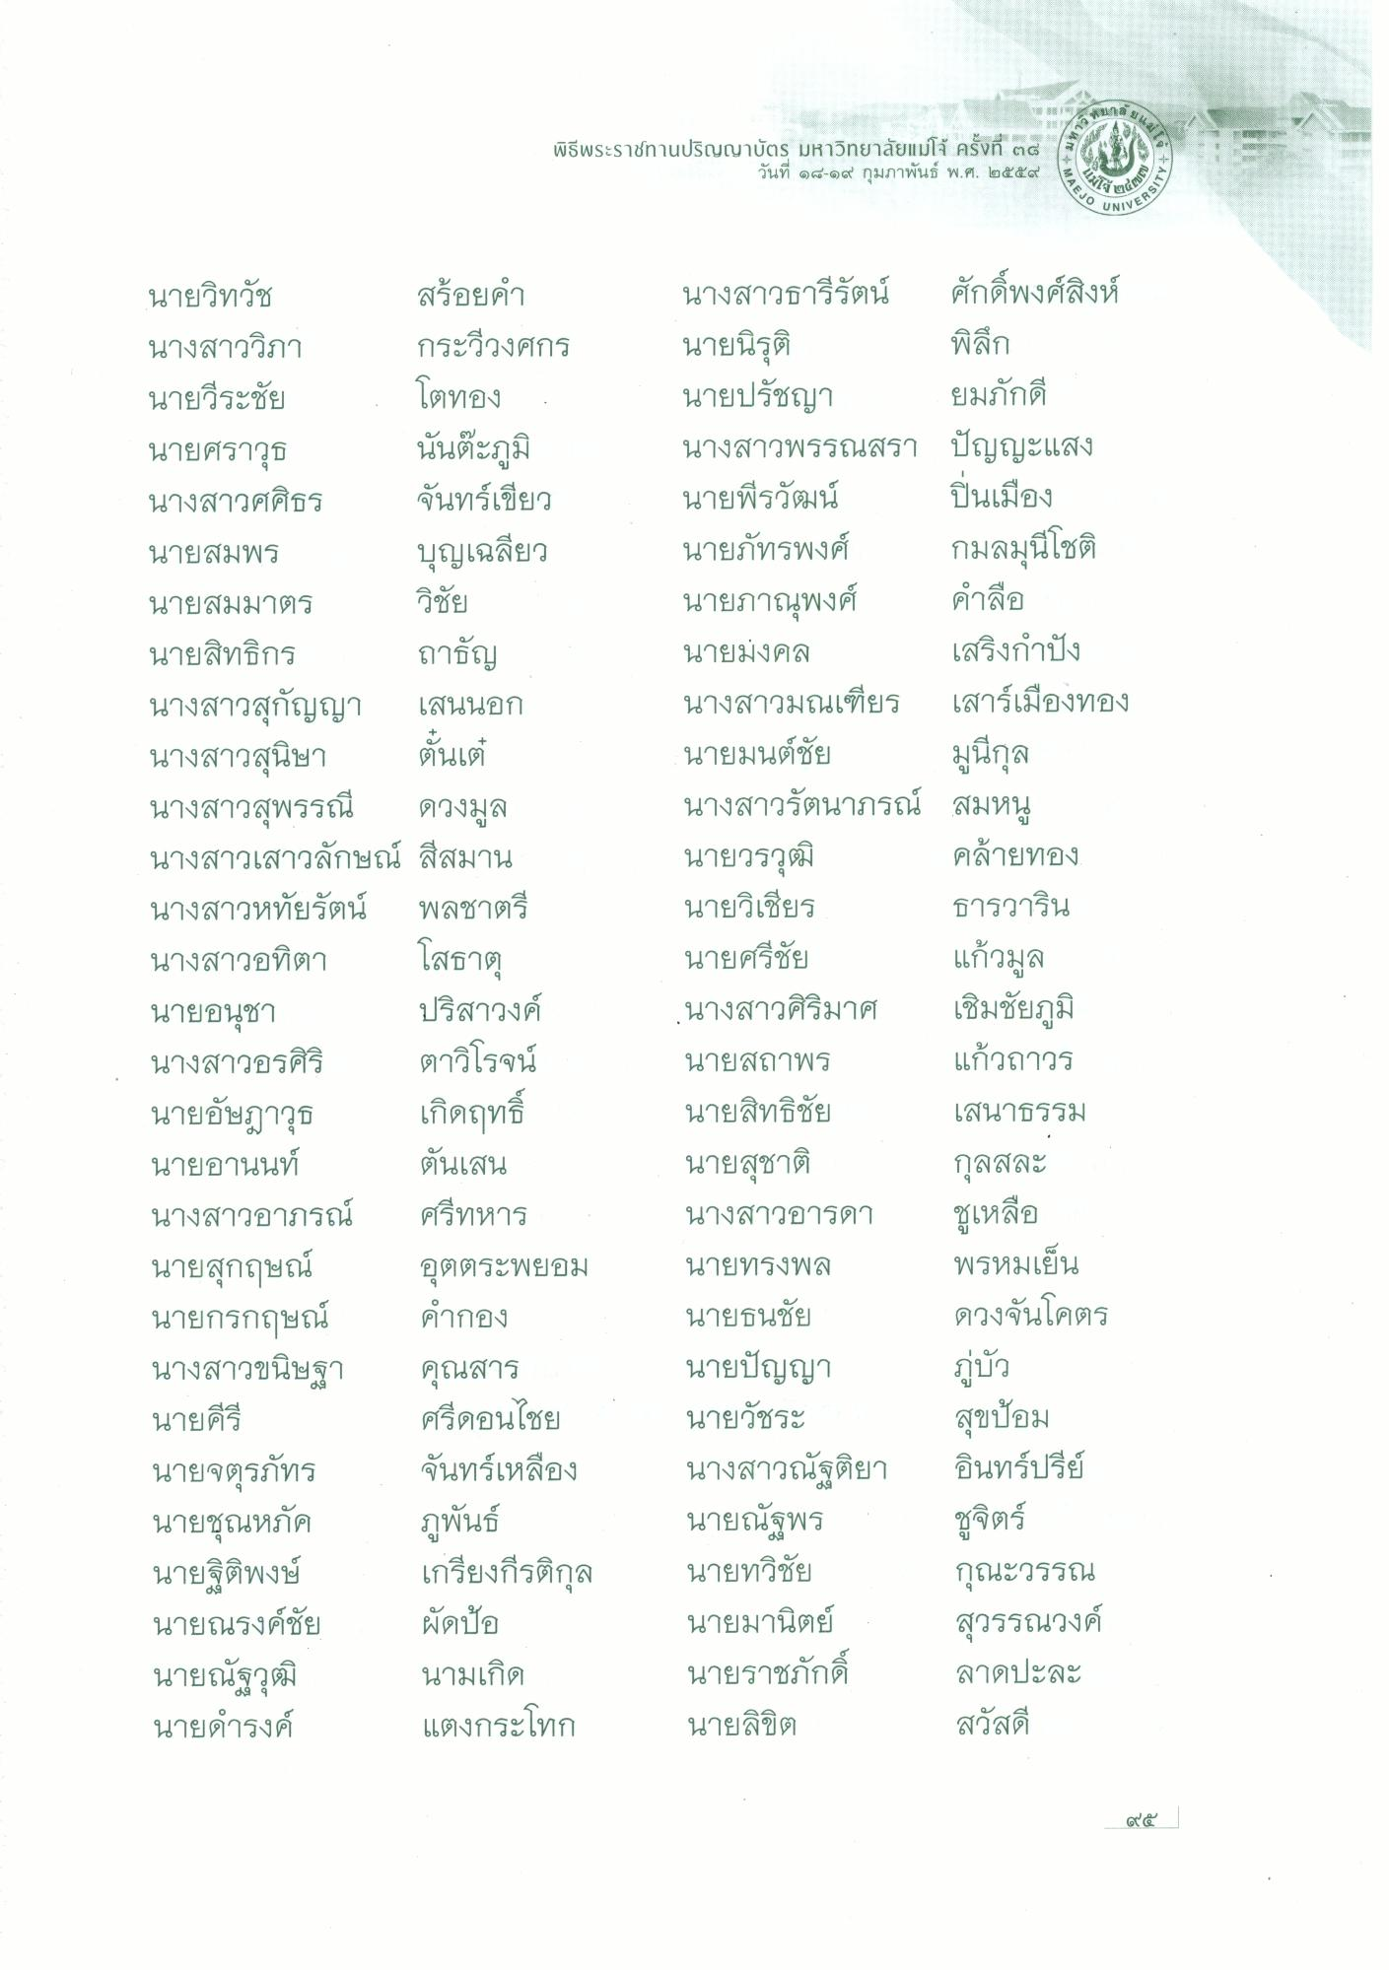
OLH
พิธีพระราชทานปริญญาบัตร มหาวิทยาลัยแม่โจ้ ครั้งที่ ๒๘
วันที่ ๑๘-๑๙ กุมภาพันธ์ พ.ศ. ๒๕๕๔
ช)
SITY
4EJO
(
NIVERS
พิลึก
วิชัย
นายวิทวัช
สร้อยคํา นางสาววิภา กระวีวงศกร นายวีระชัย โตทอง นายศราวุธ นันต๊ะภูมิ นางสาวศศิธร จันทร์เขียว นายสมพร
บุญเฉลียว นายสมมาตร นายสิทธิกร ถาธัญ นางสาวสุกัญญา เสนนอก นางสาวสุนิษา ต้นเต่ นางสาวสุพรรณี ดวงมูล นางสาวเสาวลักษณ์ สีสมาน นางสาวหทัยรัตน์ พลชาตรี นางสาวอทิตา โสธาตุ นายอนุชา ปรสาวงค์ นางสาวอรศิริ ตาวิโรจน์ นายอัษฎาวุธ เกิดฤทธิ์ นายอานนท์ ตันเสน นางสาวอาภรณ์ ศรีทหาร นายสุกฤษณ์ อุตตระพยอม นายกรกฤษณ์ คํากอง นางสาวขนิษฐา คุณสาร นายคีรี
ศรีดอนไชย นายจตุรภัทร
จันทร์เหลือง นายชุณหภัค ภูพันธ์ นายฐิติพงษ์ เกรียงกีรติกุล นายณรงค์ชัย ผัดป้อ นายณัฐวุฒิ นามเกิด นายดํารงค์ แตงกระโทก
นางสาวธารีรัตน์ ศักดิ์พงศ์สิงห์ นายนิรุติ นายปรัชญา ยมภักดี นางสาวพรรณสรา ปัญญะแสง นายพีรวัฒน์ ปิ่นเมือง นายภัทรพงศ์ กมลมุนีโชติ นายภาณุพงศ์
คําลือ นายมงคล เสริงกําปัง นางสาวมณเฑียร เสาร์เมืองทอง นายมนต์ชัย มนึกุล นางสาวรัตนาภรณ์ สมหนู นายวรวุฒิ คล้ายทอง นายวิเชียร ธารวาริน นายศรีชัย แก้วมูล นางสาวศิริมาศ เชิมชัยภูมิ นายสถาพร แก้วถาวร นายสิทธิชัย เสนาธรรม นายสุชาติ กุลสละ นางสาวอารดา นายทรงพล
พรหมเย็น นายธนชัย ดวงจันโคตร นายปัญญา นายวัชระ
สุขป้อม นางสาวณัฐติยา อินทร์ปรีย์ นายณัฐพร ชูจิตร์ นายทวิชัย กุณะวรรณ นายมานิตย์
สุวรรณวงค์ นายราชภักดิ์ ลาดปะละ นายลิขิต
สวัสดี
ชูเหลือ
อู่บัว

